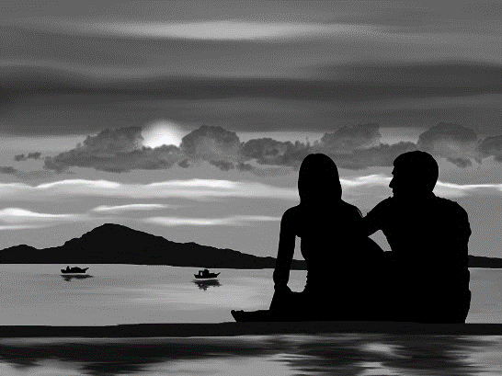Jesteśmy ludźmi i mieszkamy na planecie Ziemia.

Zostaliśmy stworzeni

Potrafimy

Jesteśmy

Jesteśmy ludźmi i mieszkamy na planecie Ziemia.

Zostaliśmy stworzeni

Potrafimy

Jesteśmy

Jesteśmy ludźmi i mieszkamy na planecie Ziemia.

Zostaliśmy stworzeni

Potrafimy

Jesteśmy

Jesteśmy ludźmi i mieszkamy na planecie Ziemia.

Zostaliśmy stworzeni

Potrafimy

Jesteśmy